Ұзақ мерзімді жоспардың тарауы:5.1В Мектеп:№1 Дінмұхамед Қонаев атындағы мектеп гимназиясы

Күні: Мұғалімнің аты-жөні: Сейсембина К.З.

Сынып: 5 «б» Қатысқандар: Қатыспағандар:

Сабақтың тақырыбы |  | Натурал сандардың бөлгіштері мен еселіктері
Осы сабақта қол жеткізілетін оқу мақсаттары  (оқу бағдарламасына сілтеме) |  | 5.1.1.5  натурал санның бөлгіші мен еселігі анықтамаларын білу;
Сабақтың мақсаты |  | Оқушыларға натурал санның бөлгішін,еселігін таба білуді және оны есептерді шығаруда пайдалана білуге қалыптастыру
Бағалау критерийі |  | Білім алушы  • Натурал санның бөлгіштері мен еселіктерін  анықтайды  • Сандардың ортақ бөлгіштерін табады  • Сандардың ортақ еселіктерін табады
Тілдік мақсаттар |  | Оқытудың тілдік мақсаты  - сандардың бөлгіштері мен еселіктерінің, анықтамаларын тұжырымдайды;  Пәндік лексика мен терминалогия:  - санның бөлгіші; санның еселігі  Диалогқа/жазылымға қажетті тіркестер  - натурал ... санының бөлгіші ... ;  - натурал ... санының еселіктері ... сандары болады;
Құндылықтарға баулу |  | -шығармашылық және сын тұрғысынан ойлау құндылықтарына баулу, «кестені толтырыңдар»тапсырмасы арқылы іске асады;  - топтық жұмыс арқылы қарым -қатынас жасау қабілетін жақсарту жолға қойылады;
Пәнаралық байланыс |  | Информатикамен білімленд сілтемесі арқылы, геометриямен үй құрастыру үшін қажетті фигуралар арқылы
Тақырып бойынша алдыңғы білім |  | Арифметикалық амалдардың компоненттерін білу: натурал сандарды бөлу және көбейту
Сабақ барысы
Сабақтың жоспарланған кезеңдері | Сабақтағы жоспарланған жаттығу түрлері |  |  |  | ресурстар
Сабақтың басы | Оқушылардың назарын шоғырландыру үшін «Санамақ» әдісімен сынып оқушыларын түгендеймін, 3,4,5-ке бөлінетін сандарды анықтап ширату жаттығуларын қолданамын. Натурал сандардың бөлгіштерін, еселіктерін анықтауға бағытталады.  -оқушыларды топқа натурал сандардың 3,4,5-ке бөлінетін сандардан топтарға жиналады.  -оқушыларға жетекші сұрақтар қоя отырып бүгінгі сабақтың оқу мақсаты мен күтілетін нәтижені анықтаймын.  Сұрақтар:  - бөлудің компаненттерін атаңыз  - Жұп сандар дегеніміз?  - Тақ сандар дегеніміз?  - Бөлгіштері дегеніміз не?  - Еселі дегеніміз не ? (Оқушылар бұл түсінікпен таныс еместігін айтады)  Оқушылар сабақтың мақсатын құрайды  Күтілетін нәтиже: натурал санның бөлгіші мен еселігі анықтамаларын біледі.
Сабақтың ортасы | Оқушыларға сабақ мақсатына жататын білімді қалыптастыру үшін және дамыту үшін видео көрсетіледі.  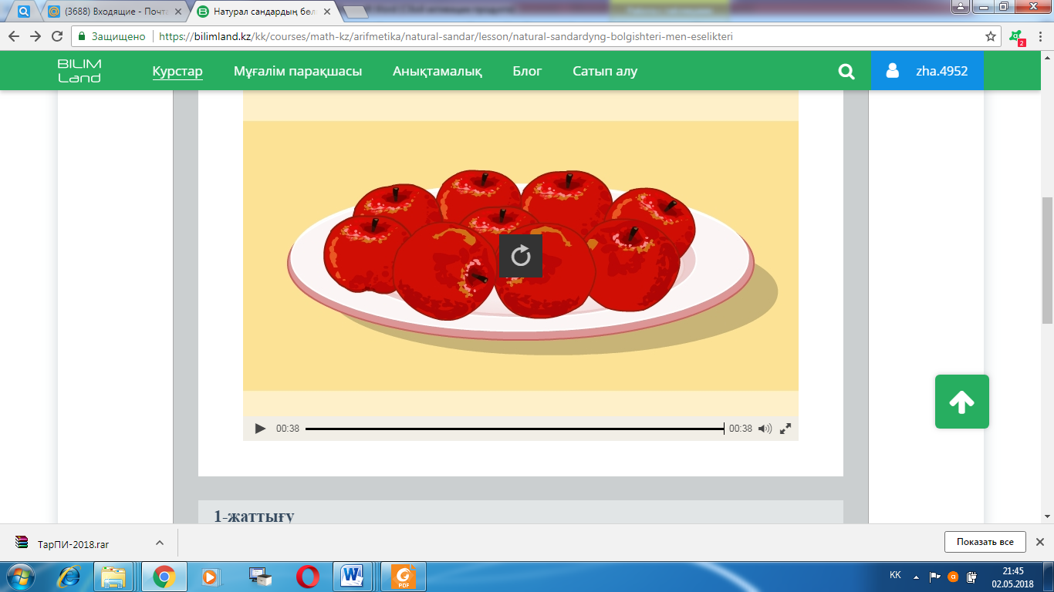  9:3=3  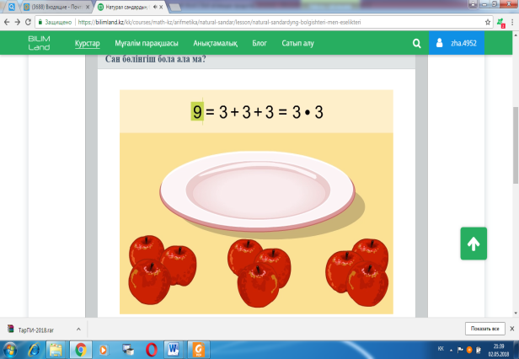  9-бөлінгіш (еселігі)  3-бөлгіш (бөлгіш)  3-бөлінді  Видео арқылы бөлгіш пен еселіктің айырмашылығын көреді.  1 тапсырма: Топтық жұмыс «Ойлан,тап» әдісі арқылы оқушылар бөлгіш пен еселікті анықтайды,берілген санның еселіктерін үйдің шатырына, ал бөлгіштерін үйдің іргетасына жазады. Әр топқа әр түрлі сандар беріледі  8  12  9  12; 48; 6; 2; 3;4;1; 60; 144;84  ,  ,;;  9; 45; 1; 3;117 4;108; 90; 99  ,  ,;;  16; 48; 8; 2; 4;1; 80; 112;88  ,  ,;;  Әр топ тапсырмаларын «Пікір айту» әдісі арқылы бағалайды.  2-тапсырма: жұптық жұмыс  «Кестені толтырыңдар» әдісі арқылы  тұжырымдардың ақиқаттығын анықтайды. Кестеде жалған тұжырымды «Ж», ақиқат тұжырымды «А» әріптерімен белгілеңіз:  8 саны – 77 санының бөлгіші  60 саны – 5 санының еселігі  15 саны – 90 санының бөлгіші  63 саны – 7 санының еселігі  20 саны – 3 санының бөлгіші  Дескриптор арқылы өзара бағалайды  - санның бөлгіштері анықтамаларын пайдаланып,ақиқат тұжырымдарды көрсетеді  - еселіктері анықтамаларын пайдаланып,  ақиқат тұжырымдарды көрсетеді.  3 тапсырма: (ауызша)  «Мен саған -сен маған-» әдісі арқылы сұрақ-жауап  - 24 асықты қандай өзара тең бөліктерге бөлуге болады?  - Осы сыныптағы оқушыларды қандай өзара тең топтарға бөлуге болады?  - Әр қорапта 8 асық бар. Қораптарды ашпай , а) 32 асық, ә) 44 асық алуға бола ма?  - Кез келген натурал санның ең үлкен бөлгіші қай сан деп ойлайсыз?  - Кез келген натурал санның ең кіші еселігі қай сан деп ойлайсыз? |  |  |  | https://bilimland.kz/kk/  courses/math-kz/arifmetika/natural-sandar/lesson/natural-sandardyng-bolgishteri-men-eselikteri  Үйдің суреті бар А4 тапсырмасымен
Сабақтың соңы | 4-тапсырма: «Мен білемін» әдісі арқылы өз бетінше орындауға арналады  3, 7, 10, 15, 18, 30, 84 сандарының ішінен:  a) 21 санының бөлгіштерін;  b) 60 санының бөлгіштерін;  c) 3-тің еселіктерін;  d) 5-тің еселіктерін;  анықтаңыз  Дескриптор арқылы өздерін бағалайды  - Берілген сандардың бөлгіштерін таңдайды;  - Берілген сандардың еселіктерін таңдайды  Сабақ соңындағы оқушылардың рефлексиясы:  «Сыныптан шығу білеті» әдісі арқылы оқушыларға оқуына қатысты сұрақтар жазылған қағаздар беріледі, олар сұрақтарға жауап беріп, оны сыныптан шығуға рұқсат етілген уақытқа дейін мұғалімге беру керек. |  |  |  | Қима қағаздар
Саралау – Сіз қандай тәсілмен көбірек қолдау көрсетпексіз? Сіз басқаларға қарағанда қабілетті оқушыларға қандай тапсырмалар бересіз? |  |  | Бағалау – Сіз оқушылардың материалды игеру деңгейін қалай тексеруді жоспарлап отырсыз? | Денсаулық және қауіпсіздік техникасының сақталуы
Гарднердің зият теориясы бойынша оқушылардың білім деңгейіне қарай тапсырмалар дайындалады.  1.саралаудың қарқын тәсілі А деңгей-індегі оқушылар үшін:  а) 24 санының бөлгіштерін табыңыз  ә) 24 санының еселіктерін табыңыз  б) 90 - ның бөлгіштерін табыңыз  Тапсырма тәсілі В деңгейіндегі оқушылар үшін:  -10 және 15 сандарына еселік болатын барлық екі таңбалы сандарды жазыңыз. Осы сандардың ортақ еселіктерін жазып, ішіндегі ең кішісін көрсетіңіз.  10  еселіктері  15  3. дереккөздермен жұмыс жасай алатын оқушылар үшін:https://bilimland.kz/kk/  4. «диалог және қолдау көрсету» тәсілі арқылы қолдау көрсетіледі.  1. Қандай санды берілген натурал санының бөлгіші деп атайды?  2. Қандай санды берілген натурал санының еселігі деп аталады?  3. Берілген натурал санға еселік сандарды қалай табамыз?  Сұрақ-жауап арқылы бағытталған нұсқау беріліп отырады |  |  | Әр тапсырма соңында бағалау жүргізіледі  - «Пікір айту»  - Дескрипторлар арқылы өзара бағаланады  - «мен саған -сен маған» әдісімен бағаланады  - Дескрипторлар арқылы өздерін бағалайды  Сабақтың соңында оқушылар рефлексиясы үшін «Сыныптан шығу білеті» әдісі қолданылады. | Видео көрсету кезінде АКТ қауіпсіздік техникасын сақтау  Денсаулық сақтаушы шаралар қарастырылады
Сабақ бойынша рефлексия  Сабақ мақсаттары немесе оқу мақсаттары шынайы, қолжетімді болды ма?  Барлық оқушылар оқу мақсатына қол жеткізді ме? Егер оқушылар оқу мақсатына жетпеген болса, неліктен деп ойлайсыз? Сабақта саралау дұрыс жүргізілді ме?  Сабақ кезеңдерінде уақытты тиімді пайдаландыңыз ба? Сабақ жоспарынан ауытқулар болды ма және неліктен? |  |  | Бұл тарауды сабақ туралы рефлексия жасау үшін пайдаланыңыз. Сол бағандағы өзіңіз маңызды деп санайтын сұрақтарға жауап беріңіз.
Жалпы бағалау

Сабақта ең жақсы өткен екі нәрсе (оқыту мен оқуға қатысты)?
1:

2:

Сабақтың бұдан да жақсы өтуіне не оң ықпал етер еді (оқыту мен оқуға қатысты)?
1:

2:

Осы сабақтың барысында мен сынып туралы немесе жекелеген оқушылардың жетістіктері/ қиыншылықтары туралы нені анықтадым, келесі сабақтарда не нәрсеге назар аудару қажет?

